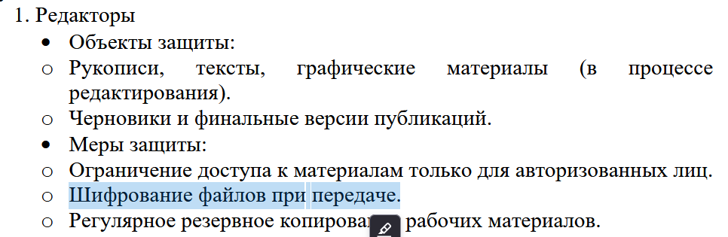

Почему бы не шифровать данные и при хранении? И расшифровывать их при обращении к ним?

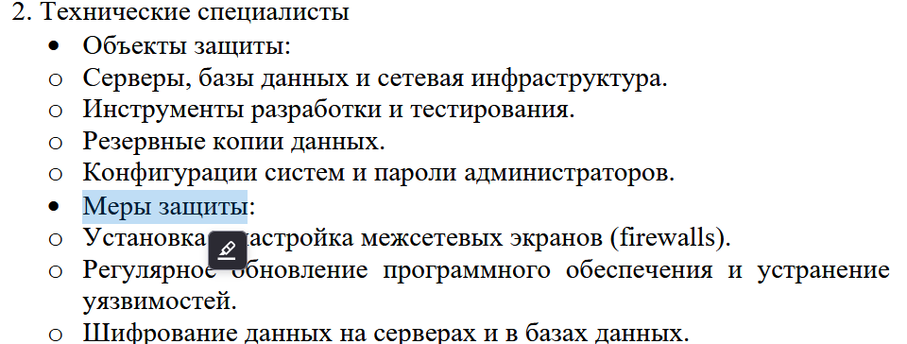

Не помешало бы ещё настроить доступ по пропускам в отдел с серверами

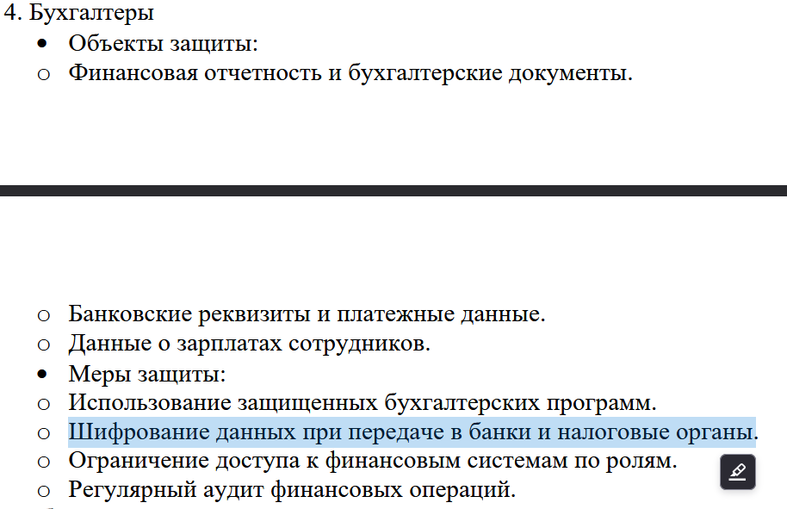

Здесь тоже самое что и в первом пункте

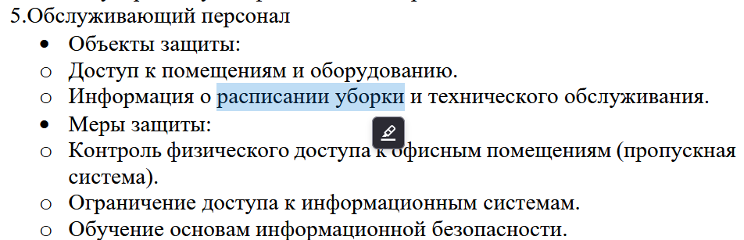

Зачем защищать расписание уборок? Это имеет смысл если там стоит подпись какого-нибудь ген. директора, но не думаю, что там такая будет стоять.

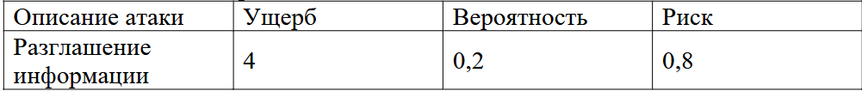

Мне кажется, что вероятность того что сотрудник что-то может рассказать третьим лицам больше, просто здесь нужно уточнение, это третье лицо будет кем? Конкурентом или просто родственником на застолье?